
紀 伊 國 屋 書 店 股 份 有 限 公 司
KINOKUNIYA BOOKSTORES OF TAIWAN CO.,LTD.
台北市敦化南路1段205號 Room No.808,I.T.Building
國際貿易大樓808室 No.205,Sec.1,Tun-Hua South Road,
TEL: (02)2776-5586 Taipei,Taiwan, R.O.C.
FAX: (02)2776-9920
E-MAIL:hiroshi_wu@kinokuniya.co.jp

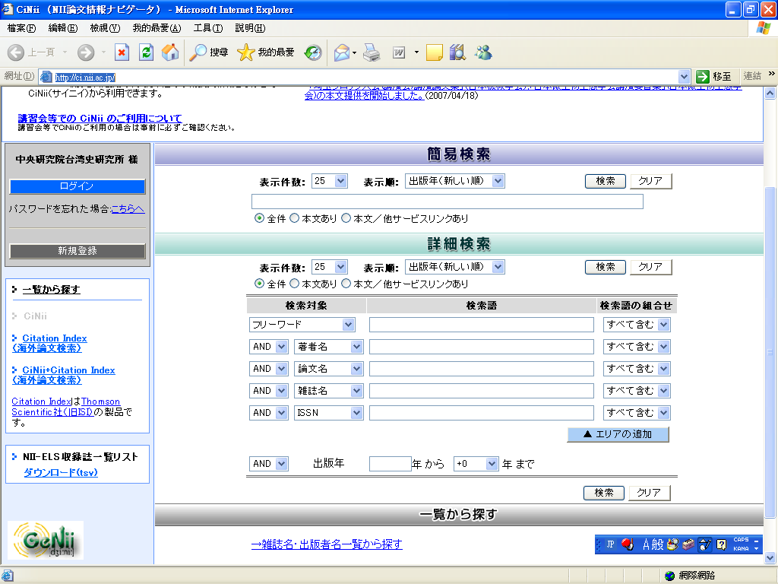
- 利用簡易檢索或詳細檢索為單篇論文及資料檢索
- 如果以台灣為例:在論文名中輸入”台灣”但未輸入其他任何資料,在資料顯示上會出現台灣相關14587件的論文(包含學校研究紀要,雜誌上的論文等等),如下圖所示
- 單一單一的論文會出現論文主題,作者名,發表在那一種雜誌及告知是否可以看得到論文的本文
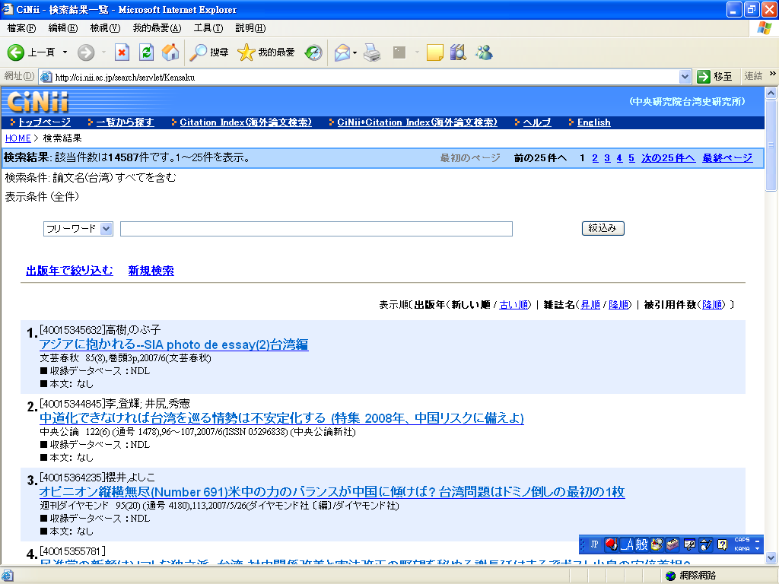
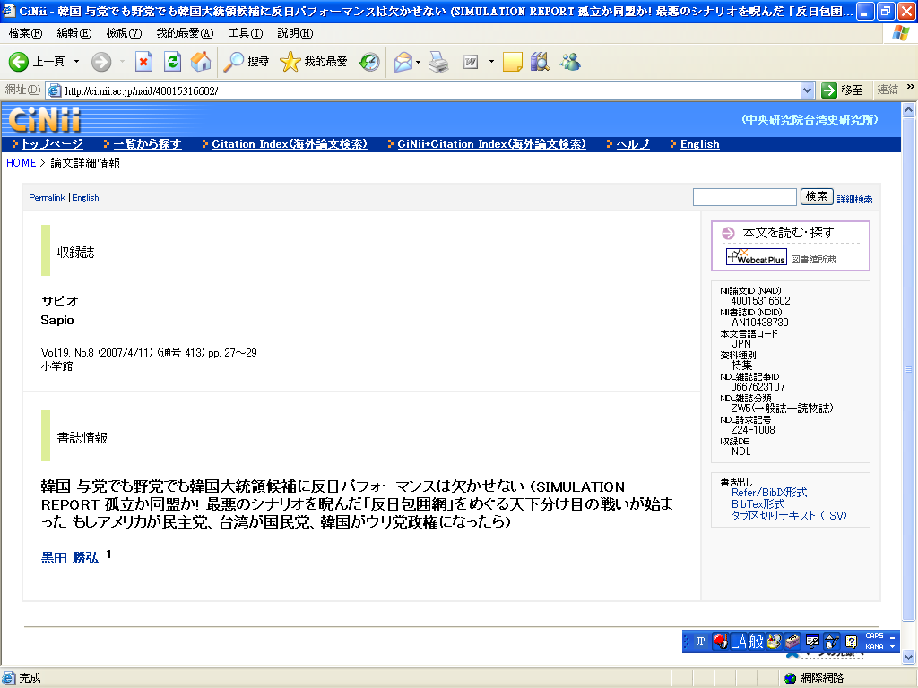
如果點入可看得到本文的資料檔(本文可以看得到的顯示為CINIIPDF )便可以看到論文原稿
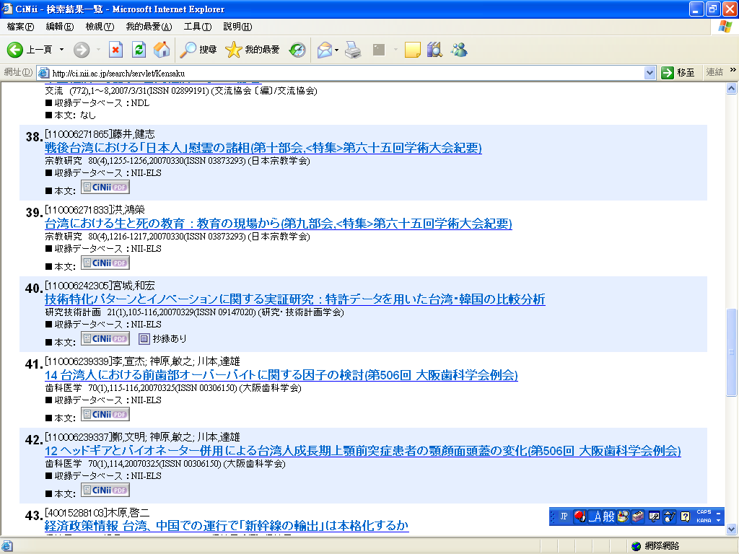
如果點入太平洋學會誌,黃文雄先生的作品,便可以看到黃文雄先生在太平洋學會誌所發表的論文集的內容(PDF檔)
*PDF檔可以全文列印
*有些資料要看到內文必須要另外外加費用,要特別注意
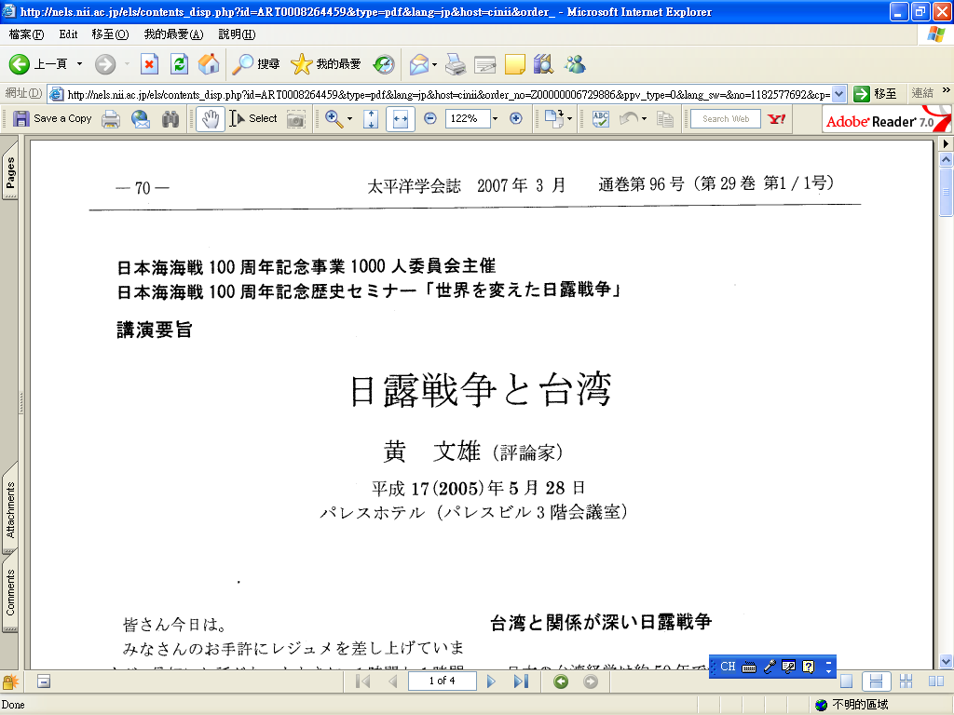
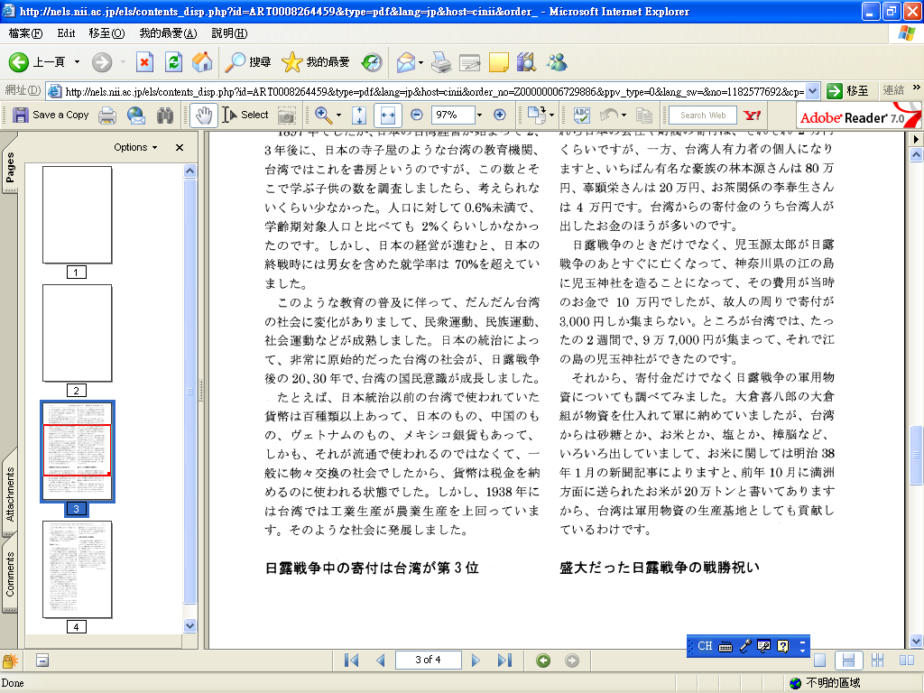

如果無法看到全文,但可以確認現有的論文在哪裡可以閱讀
點入右手邊的本文探索可以查到在何種雜誌的什麼刊,什麼單位的圖書館有所藏書

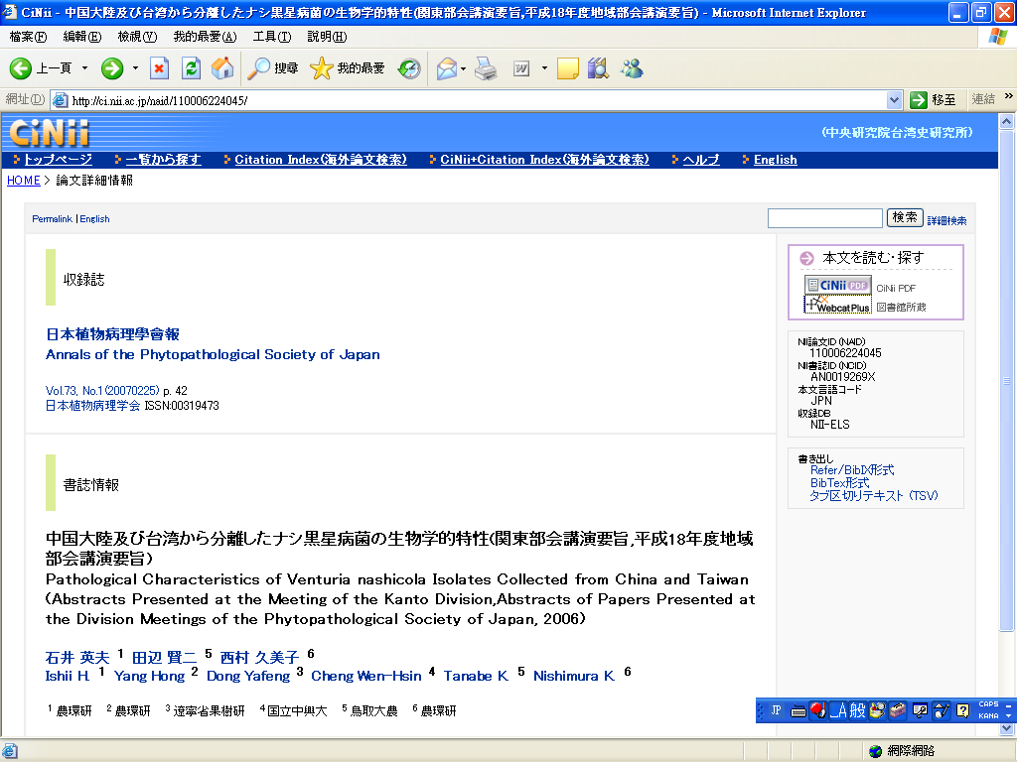
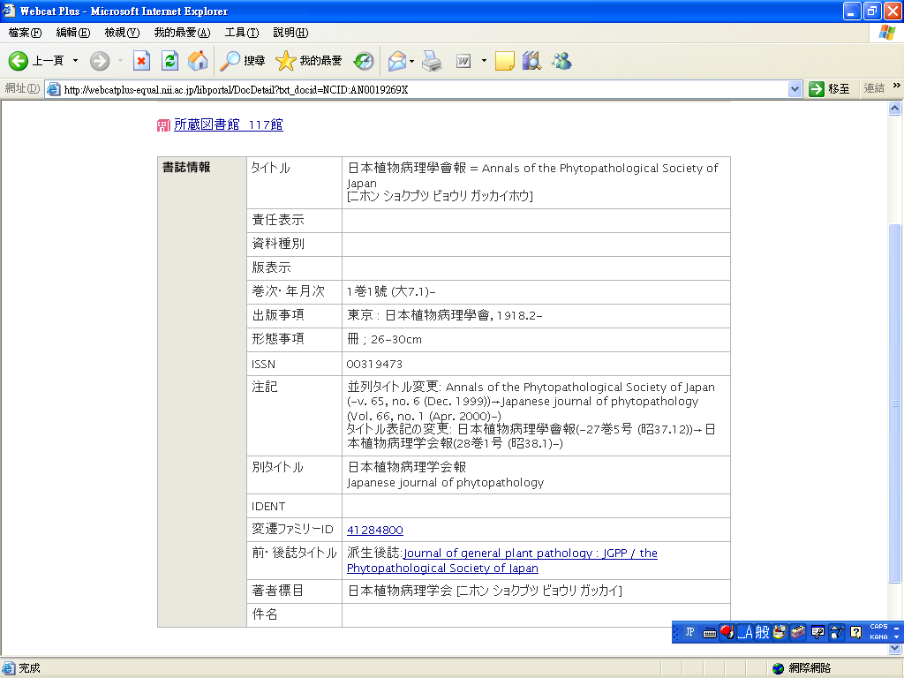
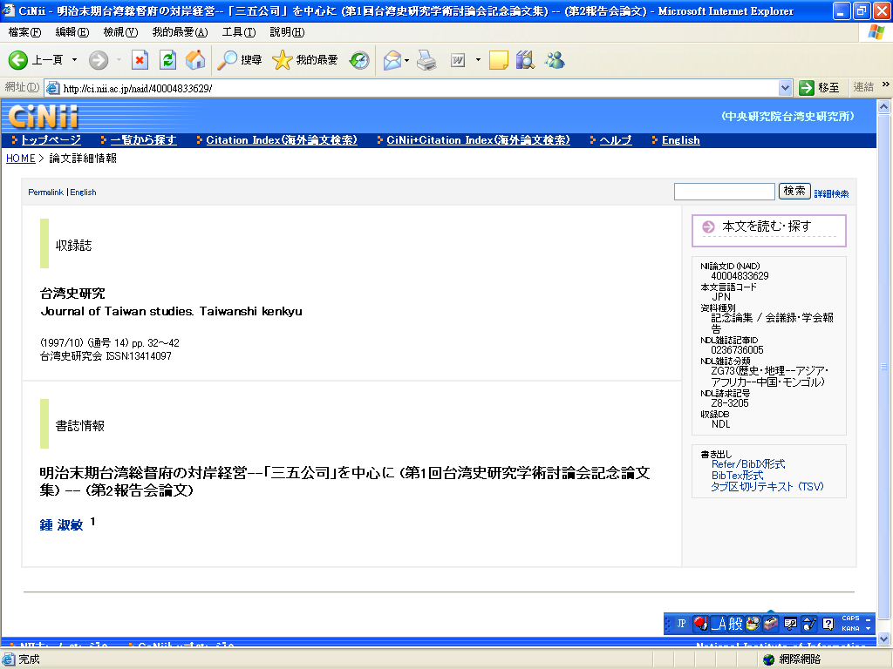
除了單一查詢之外,可以利用雜誌單期查詢的方式
從雜誌名的羅馬字開頭查詢
例如：要查詢哲學誌
點入雜誌的 “テ“,再找尋相關的名稱
確定後,會告知此雜誌的閱讀條件為”無料一般公開”或 “定額許諾”,”非公開”,
”有料公開”
無料一般公開:正式會員可以無料讀取內容(PDF)檔
定額許諾:內容有一部份可以完整用PDF閱讀,一部分必須付費
非公開:只給主題作者名館藏所在
有料公開:另外收取費用(價格各各學會或團體的標準不一)
價格及收費方式:日幣:525~1575信用卡方式
